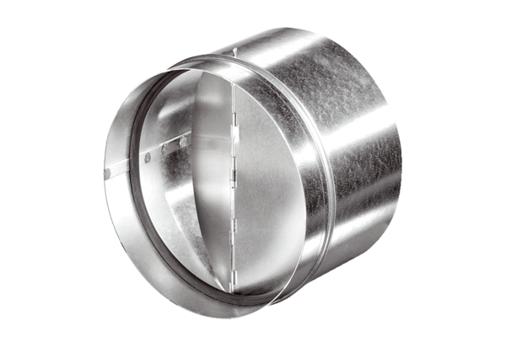Automata visszacsapó szelep AVM 28Csomagolási egység: 1 darabVálaszték: C
Termékszám: 0093.0011Gyártó: MAICO

